# HASIL LAPORAN PRAKTIKUM

# ANALISIS DAN DESAIN SISTEM INFORMASI



**Kelompok 3:**

1. **Yahya Ashabul Yamin / 015221011**

2. **Andi Akhsanul / 015221022**

3. **Hamid Zuhdi Wijanarko / 015221028**

4. **Diva Firnanda Azzahra / 015221032**

**UNIVERSITAS AIRLANGGA**

**2023**

# PERAN DAN TANGGUNG JAWAB TIM PROYEK

TEMA PROYEK **:** Ekonomi

|  |  |  |
| --- | --- | --- |
| PERAN | TANGGUNG JAWAB | PIC |
| Analis Bisnis | • Melakukan Analisa perilaku  konsumen dan  data pasar | Hamid Zuhdi  Wijanarko |
| Analis Sistem | • Mengumpulkan dan menganalisis dokumen maupun file yang ada hubungannya dengan sistem yang sedang berjalan.  Menyusun dan menyajikan laporan untuk perbaikan sistem yang sedang berjalan kepada pemakai. | Hamid Zuhdi  Wijanarko |
| Analisis Infrastruktur | * Bertanggung   jawab atas  pendanaan untuk  berjalanya project   * Menganalisis kecepatan website | Diva Firnanda  Azzahra |

# DESKRIPSI PROYEK

Kelompok 3 memilih suatu proyek yang kebetulan dimiliki oleh projek manajer kami. Yaitu sebuah usaha penjualan air minum dan gas. Selama ini usaha tersebut masih dilakukan secara manual seperti pemesanan dilakukan dengan datang kerumah penjual / mengirim pesan wa kepada penjualan dan setelah itu dari pihak penjual akan mengirimkan barangnya kerumah pembeli, setelah itu baru dilaksanakan pembayaran, sehingga masih banyak memiliki permasalahan seperti:

* Tertumpuknya urutan pemesanan, karena terlalu banyaknya pemesanan dan tidak tercatat dengan baik.
* Kesulitan penjual untuk memberikan uang kembalian, karena terkadang nominal uangnya terlalu besar dibandingkan dengan tagihan pesanan.

|  |  |  |
| --- | --- | --- |
| Analisis Manajemen Perubahan | • Mengelola perubahan untuk  memanajemen rencana  project | Yahya Ashabul Y |
| Manajer Proyek | • Bertanggung jawab sampai akhir atas jalannya sebuah  project | Andi Akhsanul |

* Kewalahan dari restock, dikarenakan pengecekan stock yang masih dilakukan secara manual, sehingga terkadang pelanggan kehabisan barang Solusi dari permasalahan:

Kami memikirkan untuk membuat sebuah sistem pemesanan berbasis web yang terpadu, yang akan ditambahkan sebuah admin untuk memegang web tersebut. Dan web tersebut akan membantu untuk:

* Admin akan menambahkan stock barang sehingga akan diketahui jadwal pendatangan barang jika sudah hamper habis, jadi tidak terlalu mepet.
* Tertatanya urutan pemesanan dan juga akan memberikan jadwal pengiriman yang teratur dan terstruktur.
* Terdapatnya metode pembayaran yang membantu penjualan dalam menerima uang, sehingga penjual tidak lagi kesusahan memberikan uang kembalian. Karena metode pembayaran digital akan hanya bisa membayar dengan uang pas / jika pembeli memilih metode cod akan diberikan pemberitahuan tagihan dan diberikan notice untuk memberikan uang yang pas.

Isi Presentasi minimal terdapat point-point sebagai berikut.

Tuliskan deskripsi proyek yang akan didesain satu semester kedepan sesuai dengan *study case* masing-masing kelompok!

− **Judul proyek** Sebagai gambaran terhadap “Sistem Pemesanan Berbasis Web”

# − Deskripsi singkat

* **Definisi :** Sistem pemesanan berbasis web merupakan mengimplementasi rancangan sistem informasi berbasis desktop, web, atau mobile dengan bahasa pemrograman yang sesuai, dengan menggunakan metode pengembangan perangkat lunak yang sesuai
* **Tujuan dan manfaat sistem:** Perkembangan bisnis secara online di Indonesia kini sangat pesat. Belanja online atau e-commerce merupakan salah satu cara berbelanja melalui alat komunikasi elektronik atau jejaring sosial yang digunakan dalam transaksi jual beli, di mana pembeli tidak perlu susah payah datang ke toko untuk melihat dan membeli apa yang mereka cari, hanya

tinggal melihat barang yang diinginkan. Melalui internet kemudian memesan barang sesuai pilihan dan mentransfer uangnya dan kemudian barang tersebut akan dikirim oleh toko online tersebut kerumah.

* **Ruang lingkup:** Tujuan utama dari kegiatan ini adalah perancangan sistem pemesanan terpadu berbasis web yang digunakan untuk seluruh konsumen dan pemilik usaha .

# − Proses (minimal 3 proses)

Sebagai gambaran terhadap “Sistem Pemesanan Berbasis Web” proses regristasi, pemesanan, pembayaran, pengiriman.

# − Role (minimal 2 aktor)

Sebagai gambaran terhadap “Sistem Pemesanan Berbasis Web” ada tiga: admin, penjual, pembeli.

# − Fitur Berdasarkan Pembagian Hak Akses

Sebagai gambaran terhadap “Sistem pemesanan berbasis web”

a. Administrator:

* Memberikan dan membagi hak akses user
* Mengelola data stock barang
* dst
  1. Penjual:
* Mengelola data penjualan
* Mengelola keluar masuknya barang
* Bertanggung jawab atas pengiriman barang
* dst
  1. Pembeli:
* Proses regrestasi
* Memilih barang yang kita inginkan
* Memilih metode pembayaran
* Menentukan lokasi pengiriman

# JADWAL WAWANCARA

Tabel 1. Contoh Jadwal Wawancara

|  |  |  |  |
| --- | --- | --- | --- |
| Nama | Posisi | Tujuan  Wawancaara | Waktu Pertemua |
| Ir.Muslimin | Owner usaha | Visi strategi untuk sistem penjualan baru | Rabu, 16 Februari  2023; 09.00-  11.00 WIB |
| Andi Akshanul | Karyawan | Penghubung tim dengan owner usaha | Rabu, 16 Februari  2023; 09.00-  11.00 WIB |

# RANCANGAN PERTANYAAN WAWANCARA

|  |  |
| --- | --- |
| Jenis Pertanyaan | Contoh |
| Pertanyaan Tertutup | 1. Bagimana pendataan stock selama ini dilakukan untuk mengadakan re stock ? 2. Apakah ada sistem promo voucher di dalam toko ragil kembar? |

|  |  |
| --- | --- |
| Pertanyaan Terbuka | 1. Bagaimana sejarah toko dirikan ? 2. Ada berapa banyak karyawan yang dimiliki, dan bagaimana system jabatan karyawan ? 3. Bagaimana selama ini proses penjualan berjalan? 4. Pada hari apa saja toko ragil kembar buka dan mulai jam berapa toko ini buka dan tutup ?      1. Apa saja Barang yang dijual di toko ragil kembar ini dan berapa kisaran harganya? |
|  |  |
| Pertanyaan Menyelidik  (Menggali) | 1. Apakah toko ini memiliki cabang ? jika tidak ada, apakah memiliki rencana menambah cabang baru? 2. Apa saja kesulitan selama ini yang dirasakan dalam proses penjualan ? |

# OUTLINE WAWANCARA RAGIL KEMBAR

|  |  |
| --- | --- |
| Narasumber :  Ir. Muslimin  Andi Akhsanul | Pewawancara :  Semua Anggota Kelompok 3 |
| Lokasi :    Griya surabaya asri b1/29 | Waktu Appointment :  Tanggal Wawancara : 16 Februari 2023  Start Time : 09.00  End Time : 11.00 |

|  |  |
| --- | --- |
| Tujuan Wawancara :  Mencari informasi mengenai toko narasumber | Pengingat :  Proses Pengadaan, Proses penjualan,  Proses pemesanan, proses pembayaran |
| Agenda  Latar Belakang Proyek :  Pendahuluan :  Topik 1 :  Mengetahui tetang sejarah dan informasi toko | Perkiraan Waktu :  1 menit  1 menit  6 menit |

|  |  |
| --- | --- |
| Topik 2 :  Mengetahui proses penjualan dan pemesanan  Topik 3  Pengadaan barang :  Kesimpulan :  Penutup : | 15      5 menit  5 menit  1 menit |
| Observasi Secara Umum :  Toko Ragil Kembar menjual air minum dan gas. | |
| Isu/topik yang belum terselesaikan :  Tertumpuknya urutan pemesanan, terkadang kehabisan stock, kesulitan dalam memberikan uang kembalian, | |
| Naasumber : Ir. Muslimin | Date : 16 Februari 2023 |
| Questions : | Notes : |
| Pertanyaan : 1  Bagaimana sejarah toko dirikan ? | Observasi : Tenang,lancar  Didirikan pada tahun 2009 |
| Pertanyaan : 2  Ada berapa banyak karyawan yang dimiliki, dan bagaimana system jabatan karyawan ? | Observasi : tenang,ragu  Yang dimiliki hanya satu karyawan yaitu ank saya sendiri |

|  |  |
| --- | --- |
| Pertanyaan : 3    Bagaimana selama ini proses penjualan berjalan? | Observasi :  Proses nya dengan cara peasn melalui via wa atau bertatap muka untuk memesan nya dan juga bisa mengambil di lokasi penjualan |
| Pertanyaan : 4  Bagimana pendataan stock selama ini dilakukan untuk mengadakan re stock ? | Observasi : tenang,lancar  Pendataan stock melalui beberapa hal yaitu dengan cara menulis dibuku besar |
| Pertanyaan : 5 | Observasi : tenang,lancar |

|  |  |
| --- | --- |
| Pada hari apa saja toko ragil kembar buka dan mulai jam berapa toko ini buka dan tutup ? | Dikarenakan ini adalah usaha didekat rumah maka took ini buka pagi jam 7 dan tutup saat jam 9 malam |
| Pertanyaan : 6  Apa saja Barang yang dijual di toko ragil kembar ini dan berapa kisaran harganya? | Observasi : tenang,lancar  Banyak sekali yang dijual di toko saya   1. Elpg 3 kg 2. Blue gas 12 kg 3. Air isi ulang 4. Air galon aqua 5. Air gallon qlub 6. Air galon cleo 7. Aqua,qlub,cleo gelas serta botol |
| Pertanyaan : 7    Apakah ada sistem promo voucher di dalam toko ragil kembar? | Observasi : tenang,lancar    Selama yang sudah berjalan took kami belum mengadakan sebuah voucher tetapi pada saat lebaran kami memberikan parcel kepada mitra kami ataupun toko toko yang telah berlangganan dikami |
| Pertanyaan : 8    Apakah toko ini memiliki cabang ? jika tidak ada, apakah memiliki rencana menambah cabang baru? | Observasi : tenang,lancar    Belum ada cabang hanya 1 toko di perumahan griya Surabaya asri b1/29 |

|  |  |
| --- | --- |
| Pertanyaan : 9    Berapa kira-kira pelanggan yang datang ke toko untuk membeli dan memesanan produk perhari dan seminggu? | Observasi : tenang,tidak yakin    Perhari sekitar mungkin ada 7-12 toko dan juga pemesanan secara personal dan kadang tak terhitung jumlahnya |
| Pertanyaan : 10    Apa saja kesulitan selama ini yang dirasakan dalam proses penjualan ? | Observasi : tenang,lancar    Dalam penjualan terdapat kesulitan dalam mencatat pemasukan dan juga dalam sebuah pengembalian uang yang terkadang sangat menguras bensin dalam pemberian uang kembalian, tertumpuknya pesanan sehingga tidak tau mana duluan yang harus diantar, dan juga terkadang stock |
|  | kehabisan dan lupa dalam mengadakan stock. |

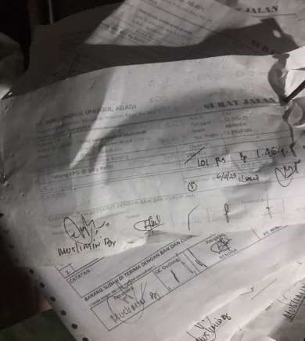

Foto bukti kendala serta pengadaan barang

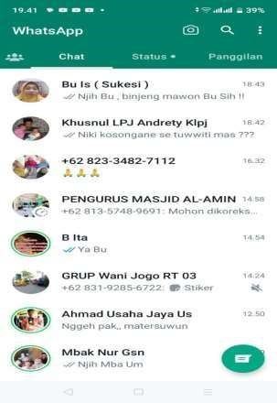

# TINDAK LANJUT HASIL WAWANCARA

|  |  |
| --- | --- |
| **Catatan Wawancara Disetujui oleh:** Ir. Muslimin | |
| **Orang yang diwawancarai** | Ir. Muslimin (Owner) |
| **Pewawancara** | Semua anggota kelompok 3 |
| **Tujuan Wawancara** |  |
| - Mencari informasi mengenai sistem jual beli, pemesanan serta pengiriman dari toko Ragil Kembar, dan apa saja permasalahan atau kekurangan yang ada. | |
| **Ringkasan Wawancara** |  |

|  |  |
| --- | --- |
| Menurut hasil dari wawancara masih terdapat beberapa persoalan diantaranya :  Tertumpuknya urutan pemesanan dikarenakan masih dilakukan secara manual melalui WA, Terkadang kehabisan stock dikarenakan pengecekan stock dilakukan secara manual dan tidak terkomputerisasi,serta adanya kesulitan dalam memberikan uang kembalian jika jumlah uang yang diberikan oleh pembeli nominalnya besar atau melebihi harga barang yang dipesan. | |
| **Item Terbuka** |  |
|  | |
| **Catatan Rinci** | Lihat Transkrip Wawancara |

# DOCUMENT FLOW DIAGRAM

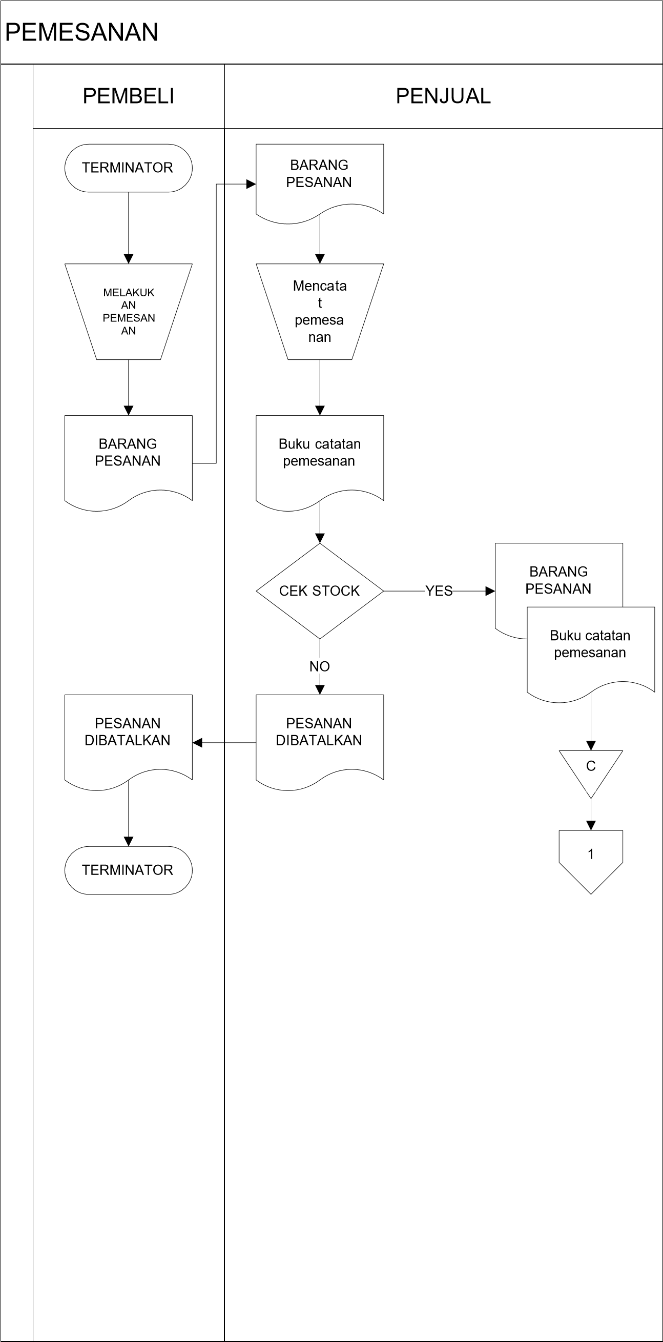

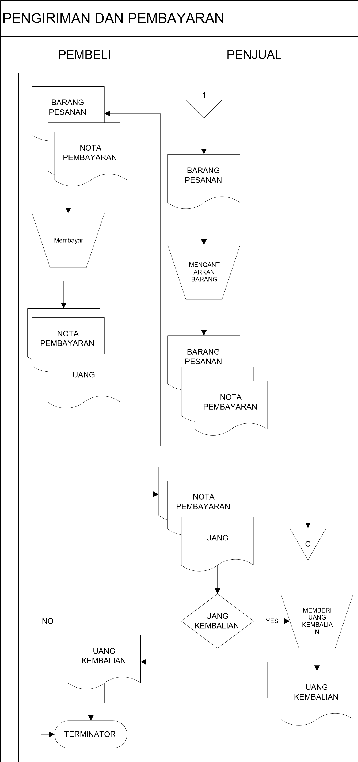

**y**

# FISHBON DIAGRAM

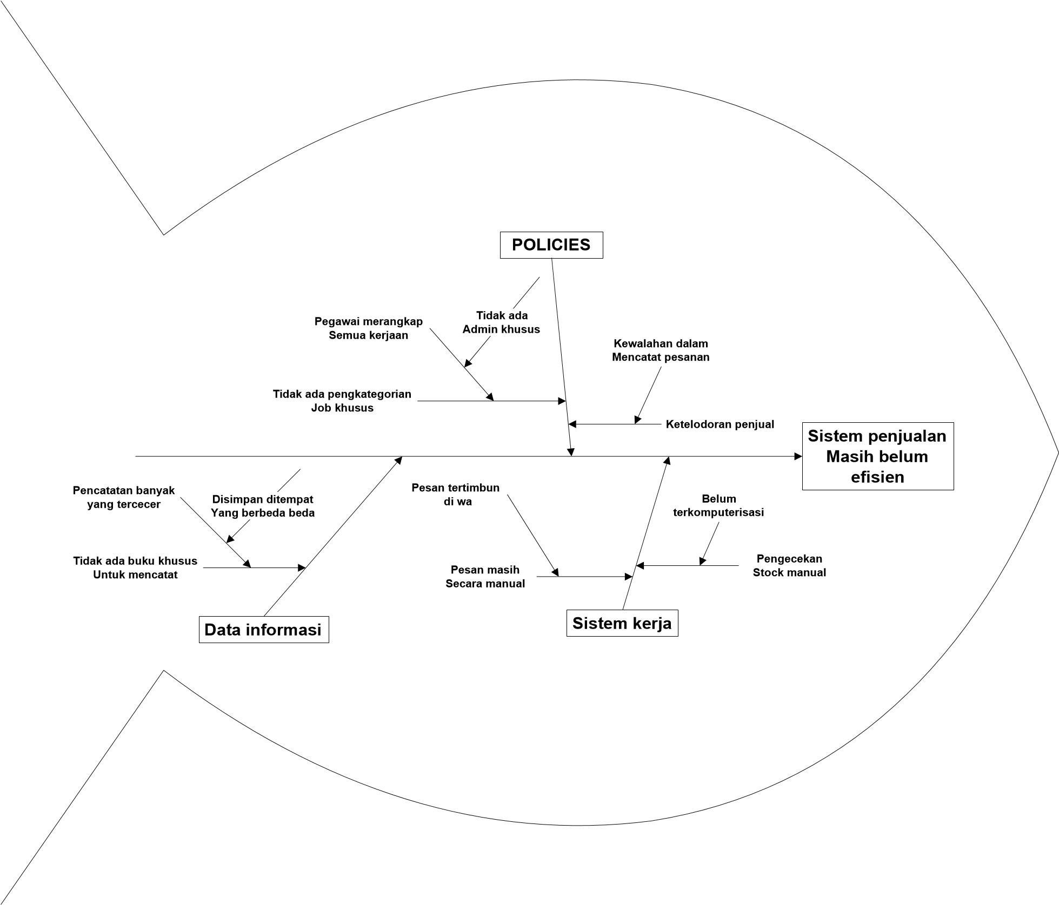

# DAFTAR AKTOR YANG TERLIBAT SERTA USE CASE YANG ADA

1. Daftar siapa saja aktor yang terlibat dan use case-use case yang akan diimplementasikan pada sistem sekarang

Berikut adalah contoh hasil pendefinisian aktor pada Sistem Informasi Manajemen usaha

|  |  |  |
| --- | --- | --- |
| No | Aktor | Deskripsi |
| 1 | Penjual | Penjual adalah orang yang memiliki usaha tersebut dan bertugas untuk melayani konsumen yang akan bertransaksi dengan toko tersebut. |
| 2 | Pembeli | Pembeli adalah seorang yang membeli barang yang di sediakan oleh penjual. |
| 3 | Admin | Admin adalah seorang yang membantu untuk menjalankan proses sistem |

Berikut adalah contoh hasil pendefinisian use case pada Sistem Informasi Manajemen Usaha:

|  |  |  |
| --- | --- | --- |
| No | Use Case | Deskripsi |
| 1 | Login | Merupakan proses untuk melakukan login kepemilikan usaha. |
| 2 | Mengelola Daftar Pesanan | Mengelola daftar pesanan adalah suatu hal yang berguna untuk mengetaui apa saja barang yang akan di kirimkan ke lokasi pembeli pada hari itu juga |
| 3 | Mengelola lokasi pengiriman | Merupakan proses untuk mengetahui lokasi pengiriman pada barang |
| 4 | Mengelola waktu pengiriman | Merupakan proses untuk mengetahui waktu pengiriman yang telah dipilih oleh pembeli |
| 5 | Pengecekan system pembayaran | Merupakan proses yang menampilkan status bayar serta metode pembayaran yang dipilih oleh pembeli. |
| 6 | Pengecekan uang kembalian | Merupakan proses yang akan menampilkan uang yang diberikan oleh pembeli sehingga dapat mempersiapkan uang kembalian nya langsung |

|  |  |  |
| --- | --- | --- |
| 7 | Pengiriman barang | Merupakan proses pengiriman barang pesanan dari toko ke lokasi pembeli |
| 8 | Pengecekan stock | Merupakan proses pengecekan stock dari hasil penjualan per hari |
| 9 | Melakukan proses pengadaan | Merupakan proses re-stock yang akan dilakukan bedasarkan proses pengecekan stock |
| 10 | Pengecekan pembelian terbanyak | Merupakan proses untuk mengetahui total pembelian tertinggi pelanggan yang telah setia dan selalu membeli di toko |

# USE CASE DIAGRAM

**System**

PEMBELI

KURIR

ADMIN

MENGELOLA BARANG

INPUT BARANG

OUTPUT BARANG

DELETE BARANG

LIHAT STOCK BARANG

«extends»

«extends»

«extends»

«extends»

*

*

*

*

PEMBELIAN

MEMILIH BARANG

PESANAN

ATUR LOKASI

PENGIRIMAN

ATUR WAKTU

PENGIRIMAN

*

*

PENGIRIMAN

*

*

CEK STATUS

PENGIRIMAN

«extends»

*

*

PEMBAYARAN

*

*

MEMILIH SISTEM

PEMBAYARAN

CEK UANG KEMBALIAN

«extends»

*

*

JADWAL PENGIRIMAN

*

*

*

*

*

*

CEK POIN

*

*

*

*

*

*

# USE CASE SCENARIO

Nama Use Case:

Login Skenario:

|  |  |
| --- | --- |
| **Aksi Aktor** | **Reaksi Sistem** |
| Skenario Normal |  |
| 1. Memasukka username, password dan nomor telepon. |  |
|  | 2. Memeriksa valid tidaknya data masukan dengan memeriksa melalui system. |
|  | 3. Masuk ke web usaha tersebut. |
| Skenario Alternatif |  |
| 1. Memasukkan username, password dan nomor telepon. |  |
|  | 2. Memeriksa valid tidaknya data masukan dengan memeriksa melalui system. |
|  | 3. Menampilkan pesan login tidak valid. |
| 4. Memasukkan username, password dan telepon yang valid. |  |
|  | 5. Memeriksa valid tidaknya data masukan dengan memeriksa melalui system. |
|  | 6. Masuk ke web usaha tersebut. |

Nama Use Case : Mengelola daftar pesanan Skenario:

|  |  |
| --- | --- |
| **Aksi Aktor** | **Reaksi Sistem** |
|  |
| Skenario Normal |  |
|  | 1. Menampilkan banyaknya pesanan barang yang masuk. |
|  | 2. Menampilkan data pemesan. |
| 3. Mengkonvirmasi pemesanan |  |

|  |  |
| --- | --- |
|  | 4. Menampilkan data pemesanan yang akan diantar |

Nama Use Case : Mengelola lokasi pemesanan Skenario:

|  |  |
| --- | --- |
| **Aksi Aktor** | **Reaksi Sistem** |
|  |  |
|  |
|  |
| Skenario Normal |  |
|  | 1. Menampilkan lokasi-lokasi yang akan menerima barang pesanan. |
| 2. Membuka maps lokasi yang akan dikirimi barang pesanan. |  |
|  | 3. Menampilkan alur jalan yang akan ditempuh menuju lokasi pemesanan barang. |

Nama Use Case : Mengelola waktu pengiriman Skenario:

|  |  |
| --- | --- |
| **Aksi Aktor** | **Reaksi Sistem** |
|  |  |
| Skenario Normal |  |
|  | 1.Menampilkan daftar waktu pengiriman pada Setiap alamat pemesanan. |
| 2.Mengecek semua waktu pemesanan |  |
| 3. Mengkonfirmasi waktu pemesanan yang dipilih pembeli. |  |
| Skenario Alternatif |  |
|  | 1. Menampilkan daftar waktu pengiriman pada Setiap alamat pemesanan. |
| 2. Mengecek semua waktu pemesanan |  |
| 3.Terdapat kesamaan jadwal dengan pembeli lain. |  |
|  | 4. Mengirimkan konfirmasi penggantian jadwal pengiriman ( karena terdapat kesamaan pemilihan jadwal dengan  pembeli lain) |

Nama Use Case : Pengecekan system pembayaran Skenario:

|  |  |
| --- | --- |
| **Aksi Aktor** | **Reaksi Sistem** |
| Skenario Normal |  |
| 1. Mengecek metode pemesanan pembeli dengan membuka keterangan metode tiap pembeli. |  |
|  | 2. Memunculkan metode pembayaran yang dipilih oleh pembeli. |
|  | 3. Memunculkan status bayar. |

Nama Use Case :

Pengecekan uang kembalian

Skenario:

|  |  |
| --- | --- |
| **Aksi Aktor** | **Reaksi Sistem** |
| Skenario Normal |  |
| 1. Mengecek metode pemesanan pembeli dengan membuka keterangan metode tiap pembeli. |  |
|  | 2. Memunculkan metode pembayaran yang dipilih oleh pembeli. |
|  | 3. Memunculkan total bayar ( COD ). |
|  | 4. Memunculkan jumlah uang yang di inputkan pembeli pada web. |
|  | 5. Memunculkan status bayar. |
| Skenario Alternatif |  |
| 1. Mengecek metode pemesanan pembeli dengan membuka keterangan metode tiap pembeli. |  |
|  | 2. Memunculkan metode pembayaran yang dipilih oleh pembeli. |
|  | 3. Memunculkan total bayar ( COD ). |
|  | 4. Memunculkan jumlah uang yang di inputkan pembeli pada web. |
|  | 5. Memunculkan uang kembalian yang harus disiapkan penjual. ( Jika jumlah uang yang diinputkan penjual perlu uang kembalian ). |
| 6. Menyiapkan uang kembalian. |  |

.

Nama Use Case : Pengiriman barang Skenario:

|  |  |
| --- | --- |
| **Aksi Aktor** | **Reaksi Sistem** |
| Skenario Normal |  |
| 1. Membuka daftar pesanan |  |
|  | 2. Menampilkan urutan jam yang telah dipilih oleh customer |
|  | 3. Menampilkan urutan lokasi yang telah di atur oleh customer |

Nama Use Case :

|  |  |
| --- | --- |
| 4. Melakukan Pengiriman |  |
| Skenario Alternatif |  |
| 1. Membuka daftar pesanan |  |
|  | 2. Menampilkan urutan jam yang telah dipilih oleh customer |
|  | 3. Menampilkan urutan lokasi yang telah di atur oleh customer |
| 4. Melakukan Pengiriman |  |
|  | 5. system langsung membatalkan pesanan (jika pembeli yang menggunakan system COD tidak ada di lokasi pengiriman) |

Pengecekan stock. Skenario:

|  |  |
| --- | --- |
| **Aksi Aktor** | **Reaksi Sistem** |
| Skenario Normal |  |
| 1. Membuka daftar pesanan |  |
|  | 2. Menampilkan daftar pesanan yang berhasil sampai proses pembayaran / lunas |
|  | 3. Mengurangi jumlah stock awal dengan proses pesanan yang berhasil sampai akhir |

Nama Use Case : Proses pengadaan. Skenario:

|  |  |
| --- | --- |
| **Aksi Aktor** | **Reaksi Sistem** |
| Skenario Normal |  |
| 1. Membuka pengecekan stock |  |
|  | 2. Menampilkan stock apakah sudah mencapai batas min untuk  melakukan pengadaan |

|  |  |
| --- | --- |
| 3. Menelpon mitra pengadaan dan melakukan pemesanan barang sesuai yang dibutuhkan |  |

Nama Use Case : Pengecekan pembelian terbanyak. Skenario:

|  |  |
| --- | --- |
| **Aksi Aktor** | **Reaksi Sistem** |
| Skenario Normal |  |
| 1. Membuka daftar pesanan |  |
|  | 2. Menampilkan daftar pesanan yang berhasil sampai lunas |
|  | 3. Menyimpan akun username customer yang melakukan proses pemesanan hingga lunas |
|  | 4. Menyimpan dan Menambahkan uang yang telah dikeluarkan ke toko kita |
|  | 5. Mengurutkan akun username customer yang telah mengwluarkan uang ke toko dari yang terbesar hingga yang terkecil |

# 11. IDENTIFIKASI INPUT DAN OUTPUT YANG TERLIBAT DENGAN ENTITAS LUAR

|  |  |  |
| --- | --- | --- |
| **Entitas luar** | **Input sistem** | **Output sistem** |
| Admin | 1. Master Barang  2. Jadwal Pengantaran  3. Stock barang | 1. data barang 2. Jadwal pengantaran 3. pembayaran 4. Pemesanan barang 5. Laporan pembayaran 6. Laporan penjualan |
| Customer | 1. Data diri 2. Pemesanan barang 3. pembayaran | 1. akun customer 2. jumlah tagihan 3. daftar barang 4. history pembayaran 5. Status kirim |
| Kurir | 1. Status kirim | 1. Jadwal pengiriman      1. Riwayat Status kirim |

**12. KONTEKS DIAGRAM**



**13. DIAGRAM JENJANG**



**14. DFD**

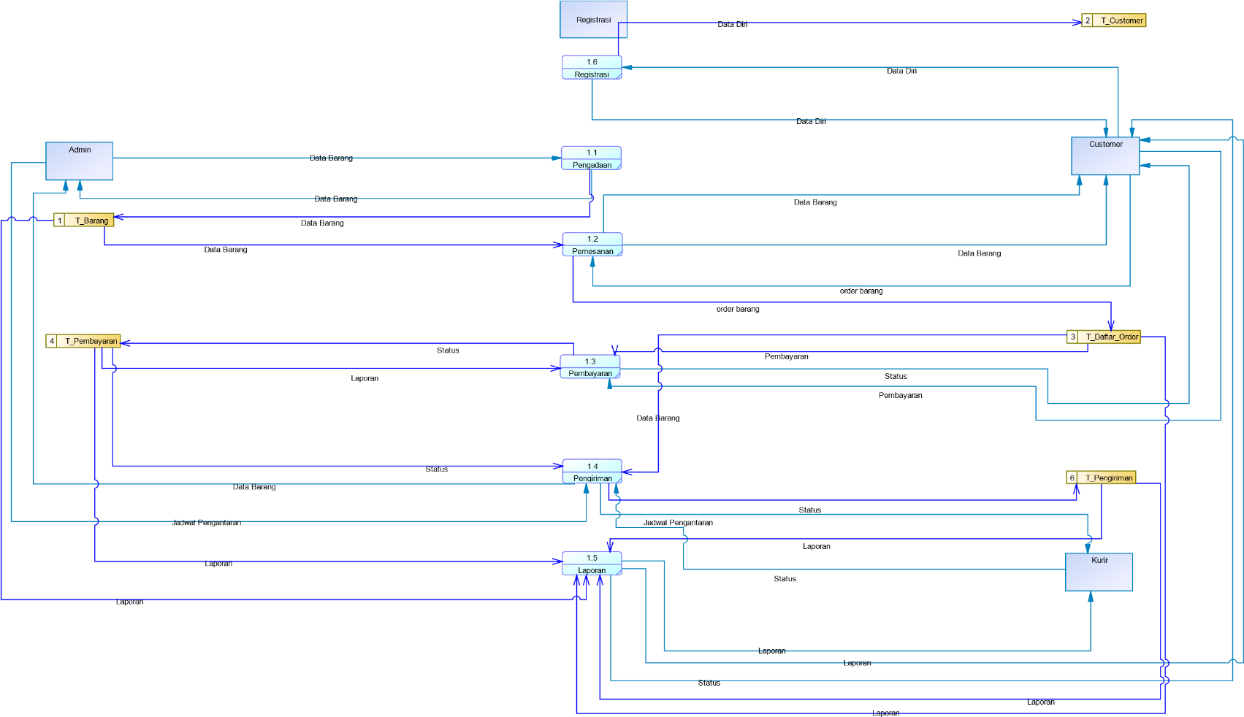

**15. CDM-PDM**





**16. CLASS DIGRAM**

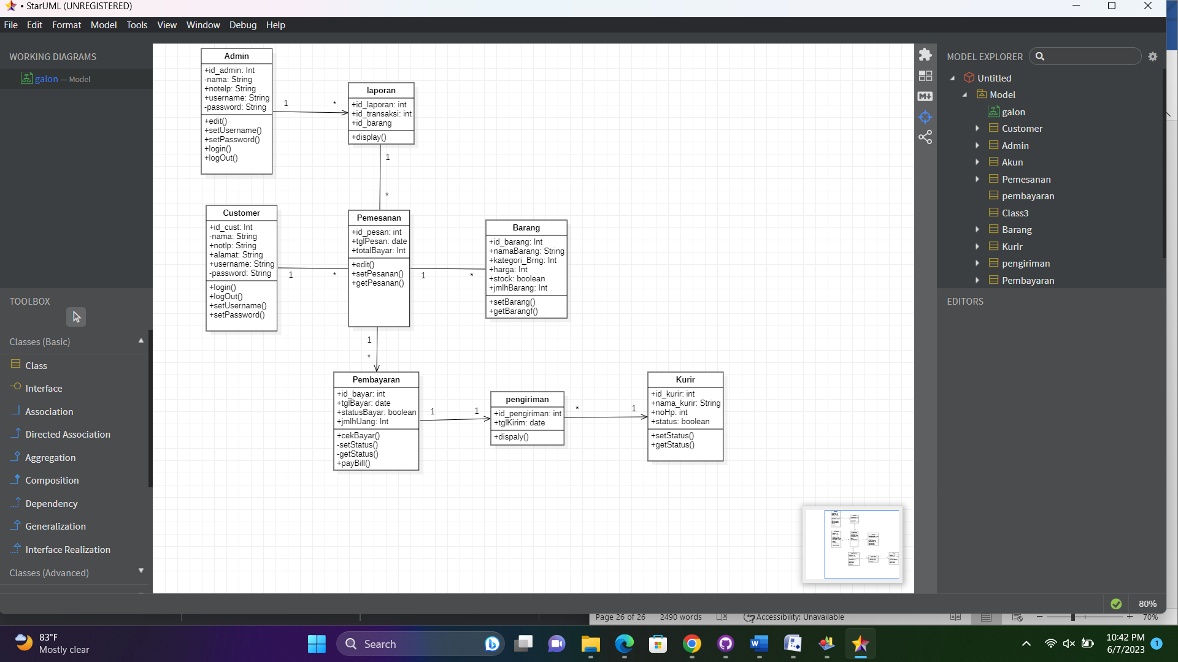

**17. WIREFRAME**

**https://www.figma.com/file/3AIsOM0w6CFewk1voLJnxR/order?type=design&node-id=0%3A1&t=QzDls9npwr5JB8WN-1**

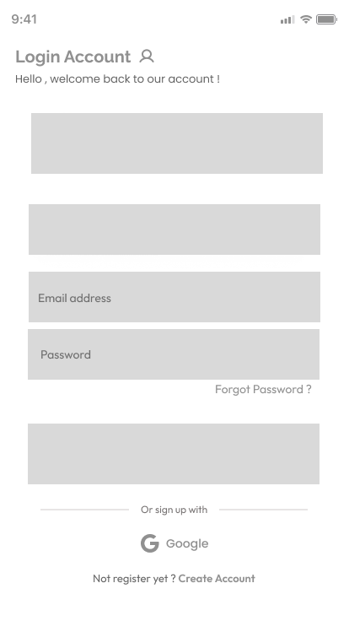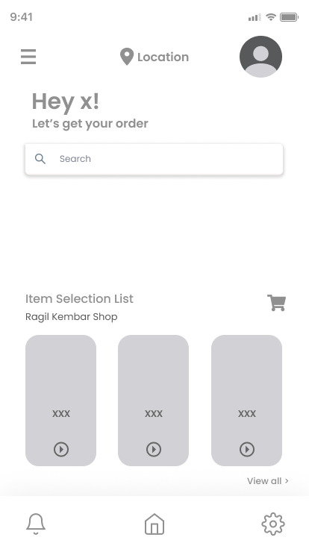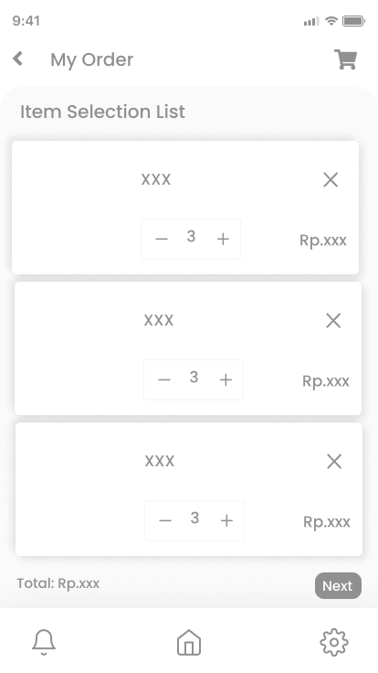

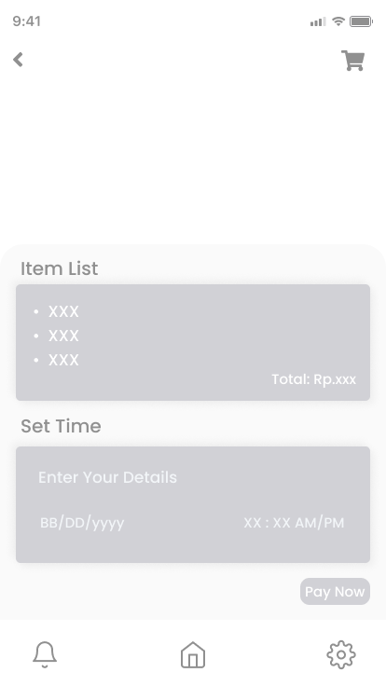

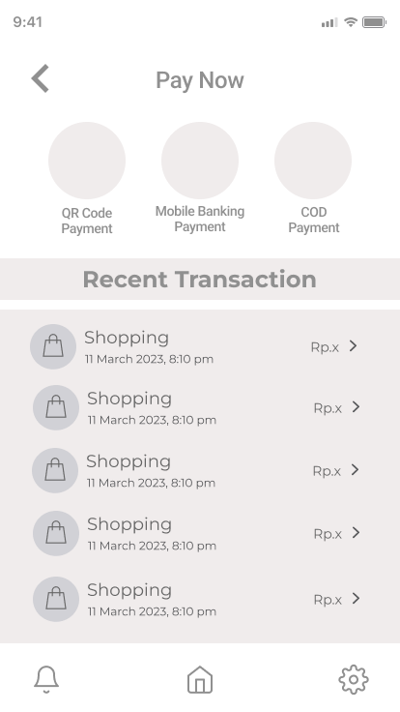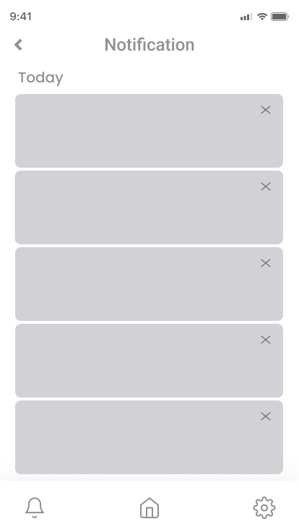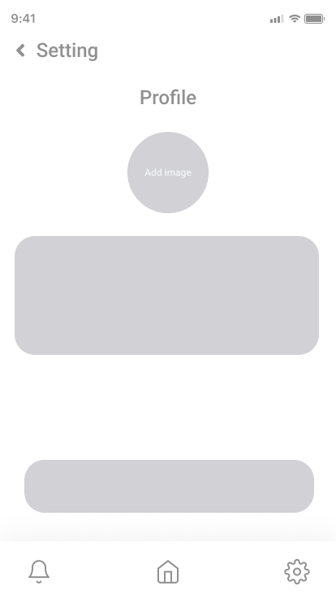

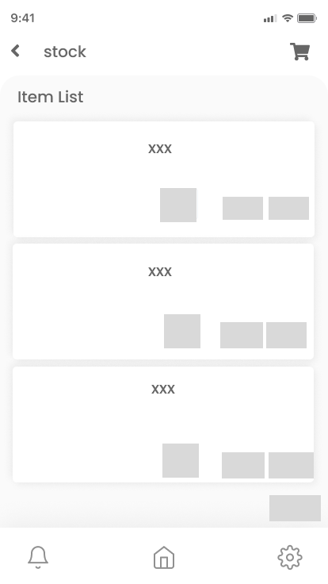

**18. DESAIN UI**

[**https://www.figma.com/file/3AIsOM0w6CFewk1voLJnxR/order?type=design&node-id=0%3A1&t=QzDls9npwr5JB8WN-1**](https://www.figma.com/file/3AIsOM0w6CFewk1voLJnxR/order?type=design&node-id=0%3A1&t=QzDls9npwr5JB8WN-1)

**ADMIN**

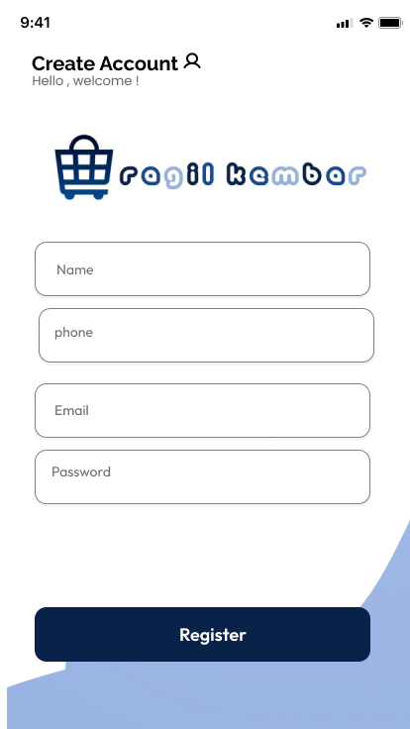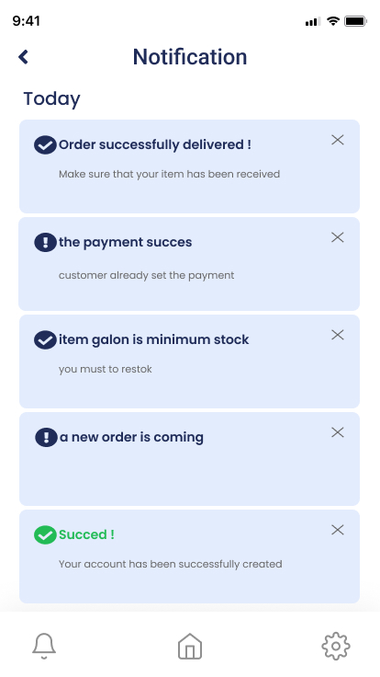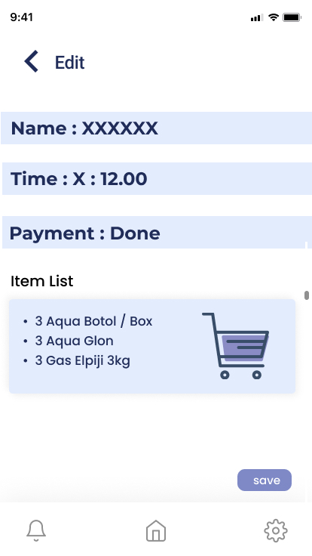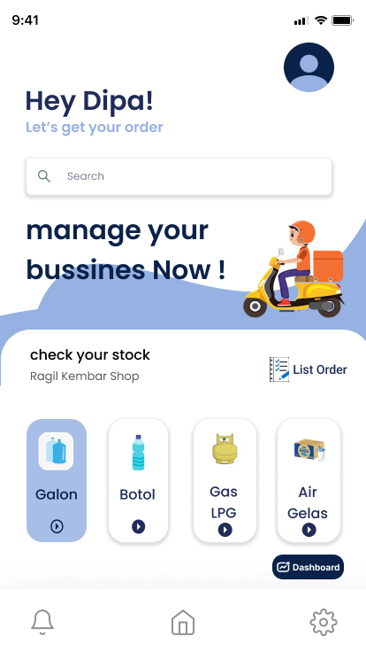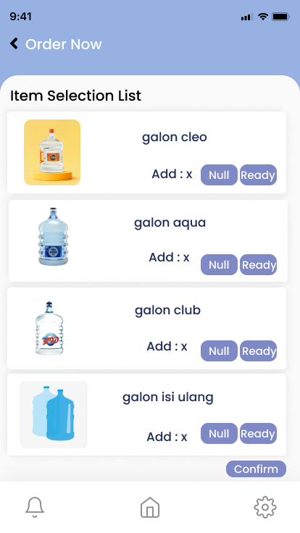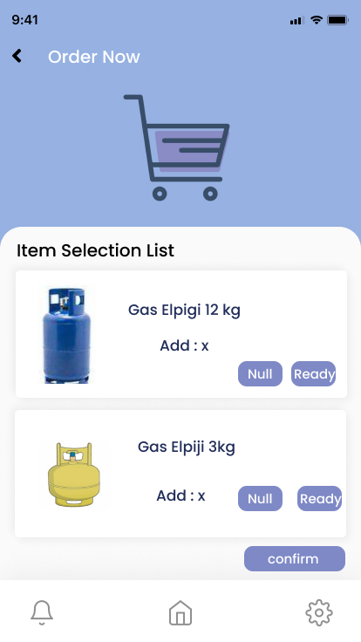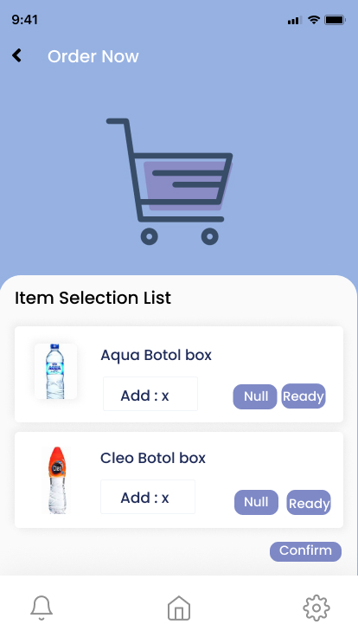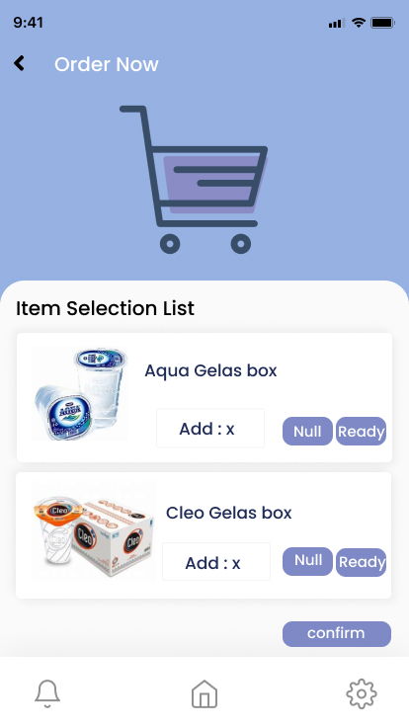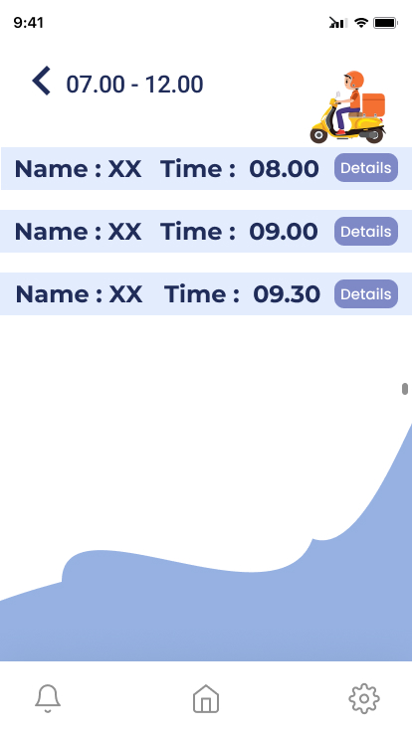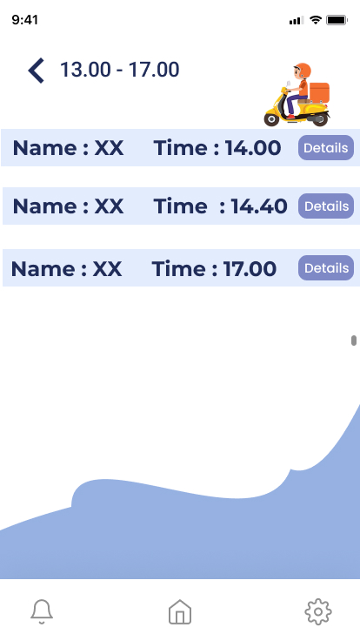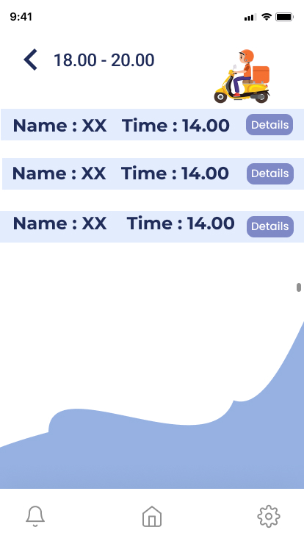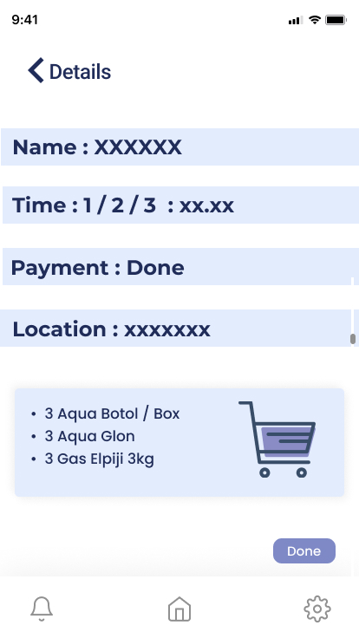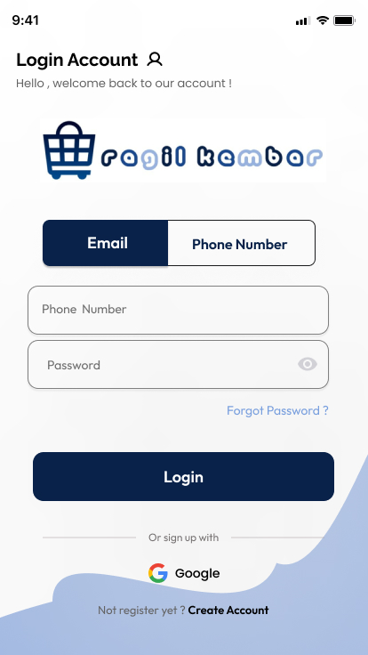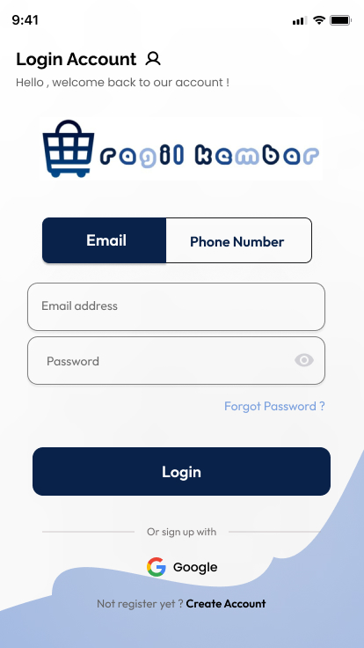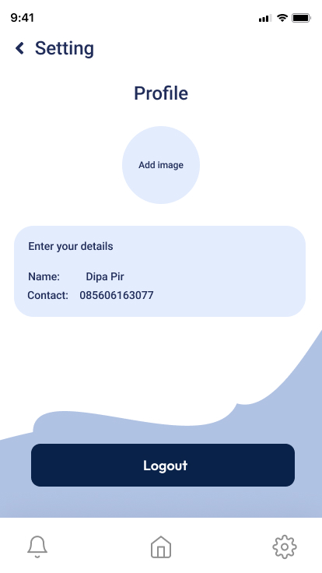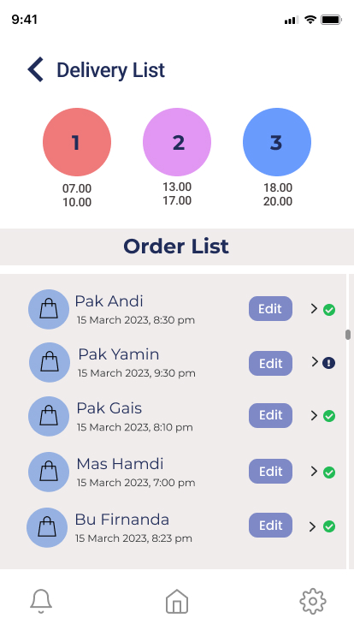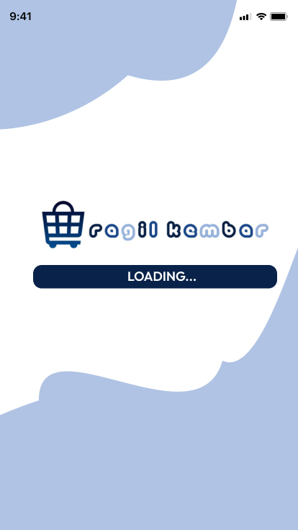

**PENGGUNA**

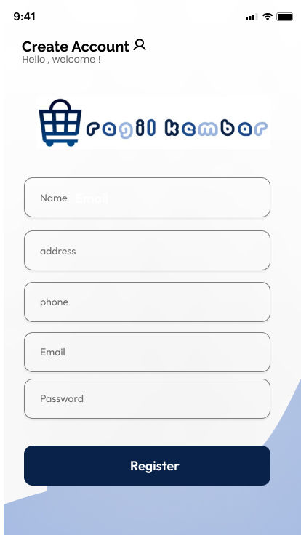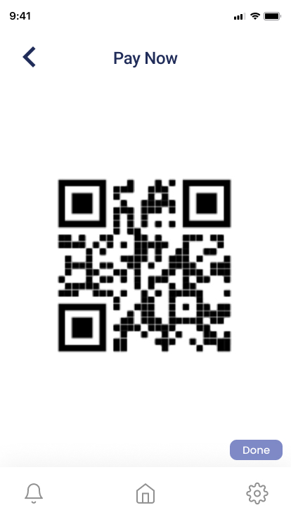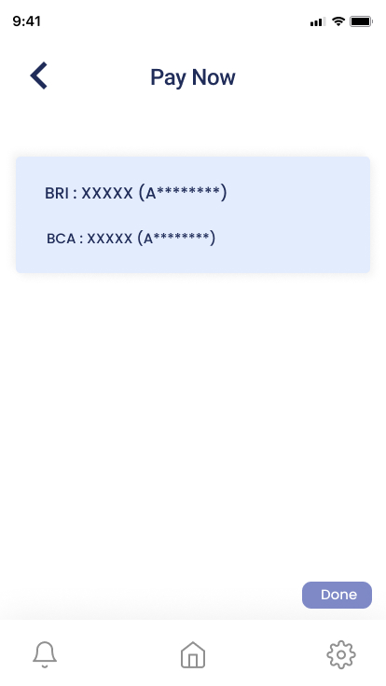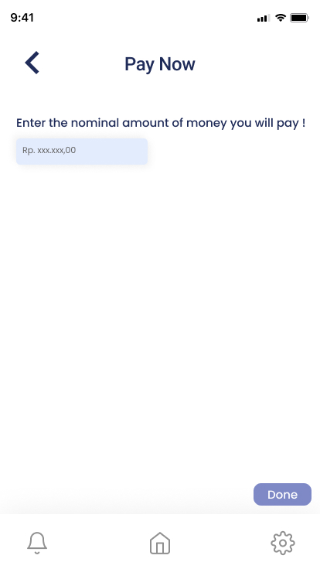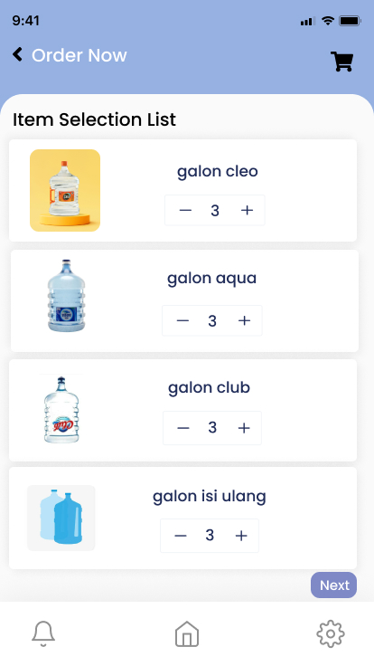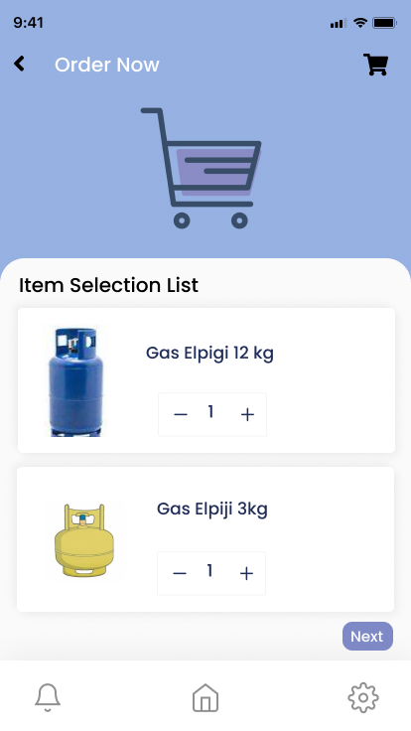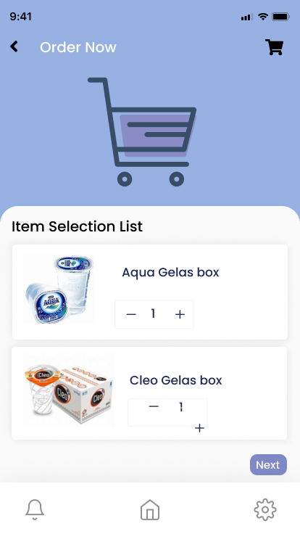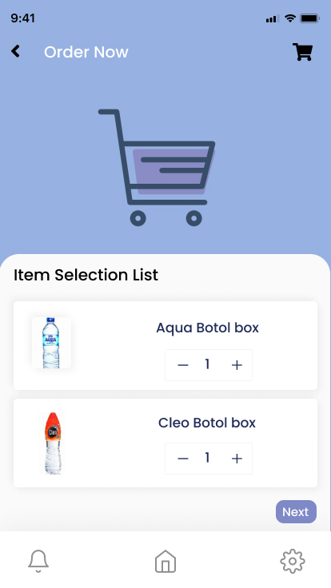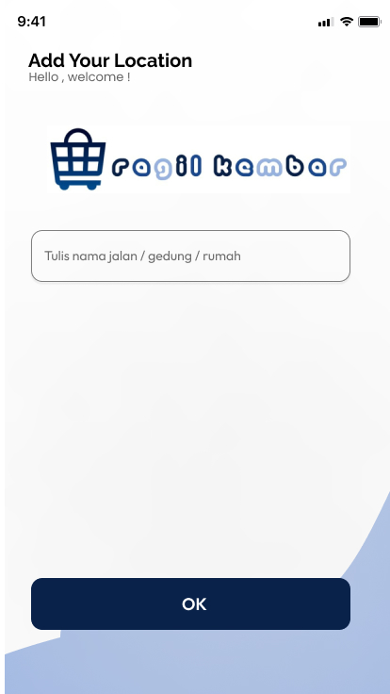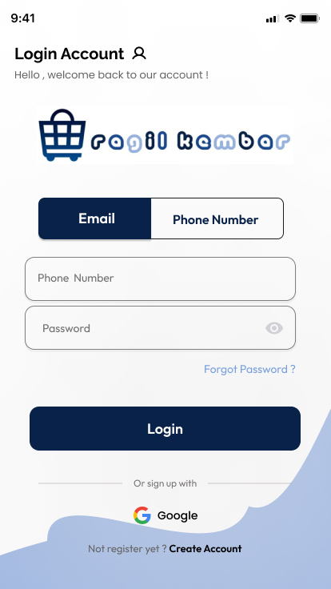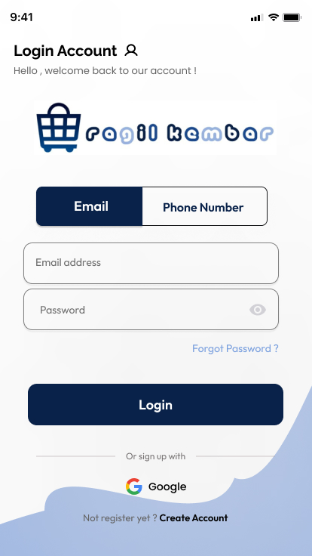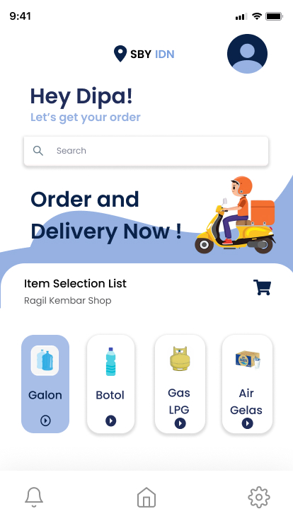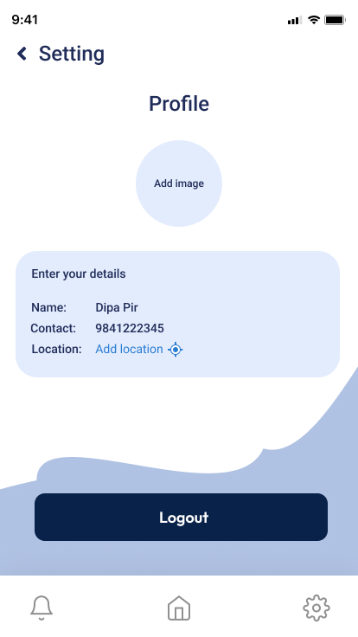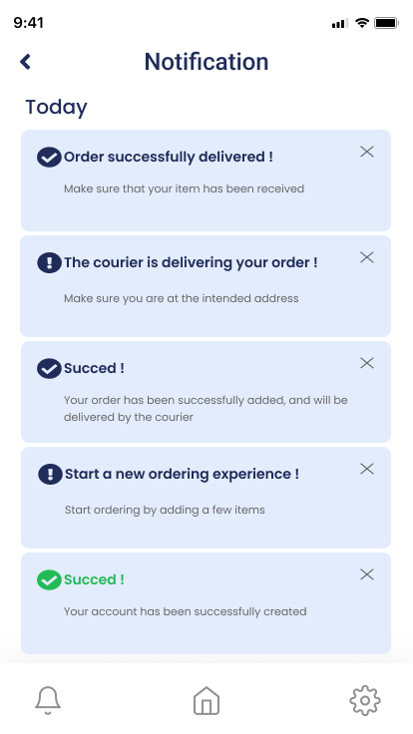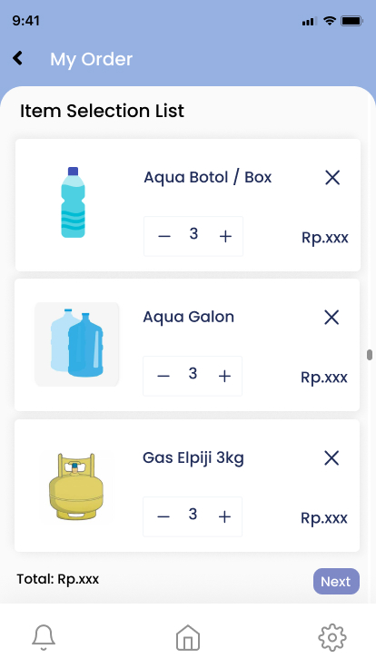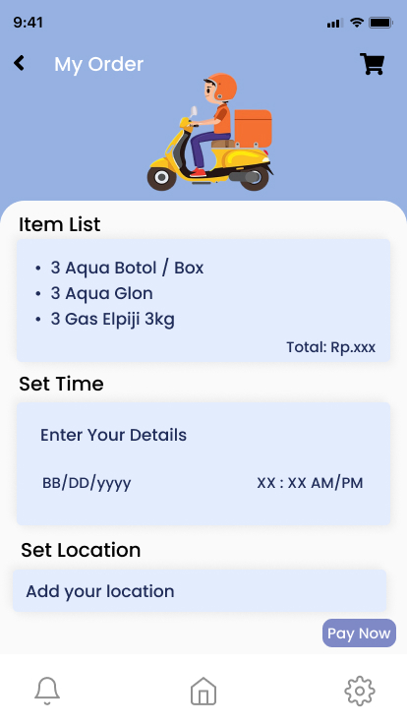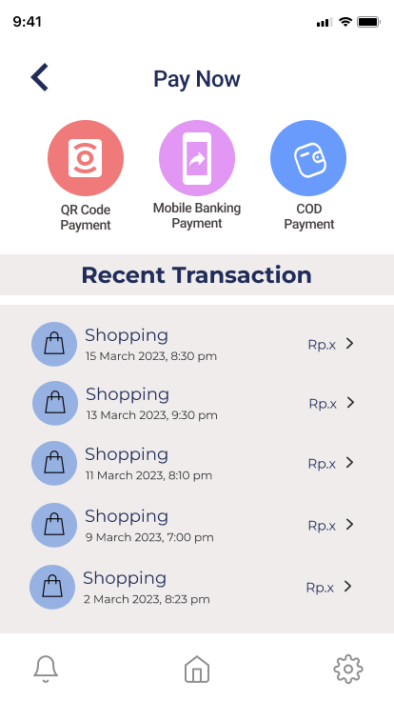

**19. LINK REPOSITORY**

**https://github.com/DivaFir/UAS_ADSI_KELOMPOK3_GALON.git**